Przykładowe zdjęcie ławko-wieszaków z pułkami na buty:
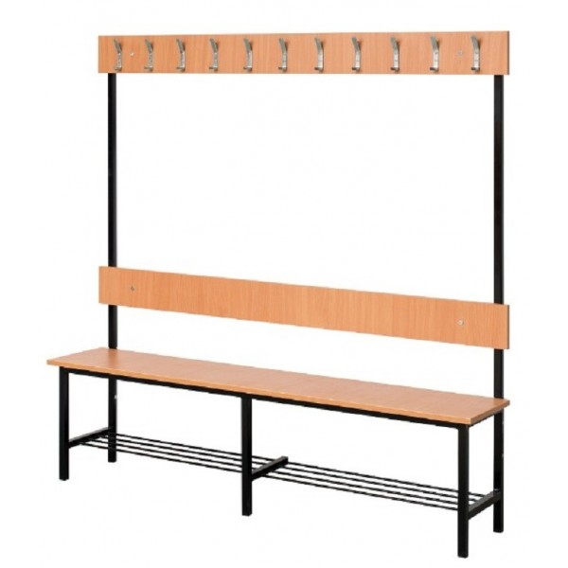
Przykładowe biuro w pokoju trenera: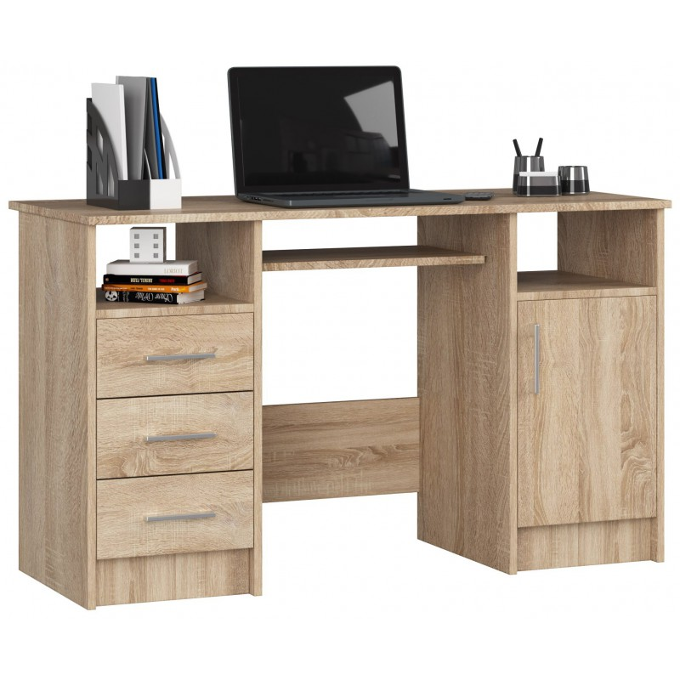
Przykładowe zdjęcie krzesła do pokoju trenera:
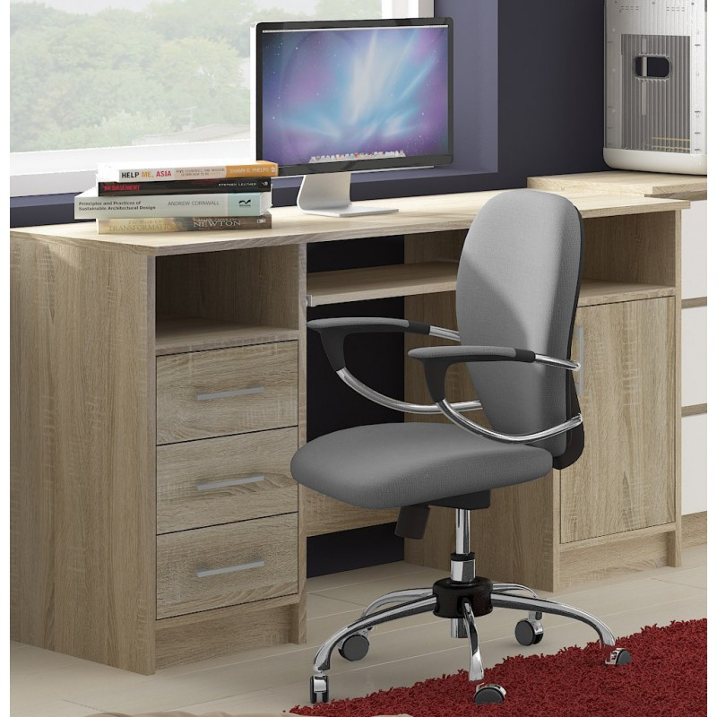

Przykładowe zdjęcia stolika z krzesłami do pokoju trenera:

Przykładowe zdjęcia szafki ze zlewozmywakiem w części socjalnej w pokoju trenera:

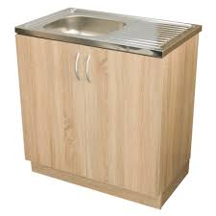

Przykładowe zdjęcia szafki w części socjalnej (może stanowić przedłużenie szafki ze zlewozmywakiem) w pokoju trenera:

